Реализация Регионального проекта по формированию современной городской среды в 2022 году

06 ноября 2020 г. состоялось заседание МОК выбрана придомовая территория, подлежащая благоустройству (ремонту асфальтобетонного покрытия) в 2022 году – с. Коряки, ул. Геологов д.3, а также определены мероприятия по благоустройству общественной территории – Аллея – работы по цветочному оформлению кашпо, парк п. Зелёный -озеленение в виде утройства цветочной клумбы «Палитра».
По благоустройству общественной территории аллея с. Коряки, заключен контракт с МУП ПКГО «Спецдорремстрой» на приобретение цветочной рассады, плановая дата выполнения мероприятия -июнь 2022 года.
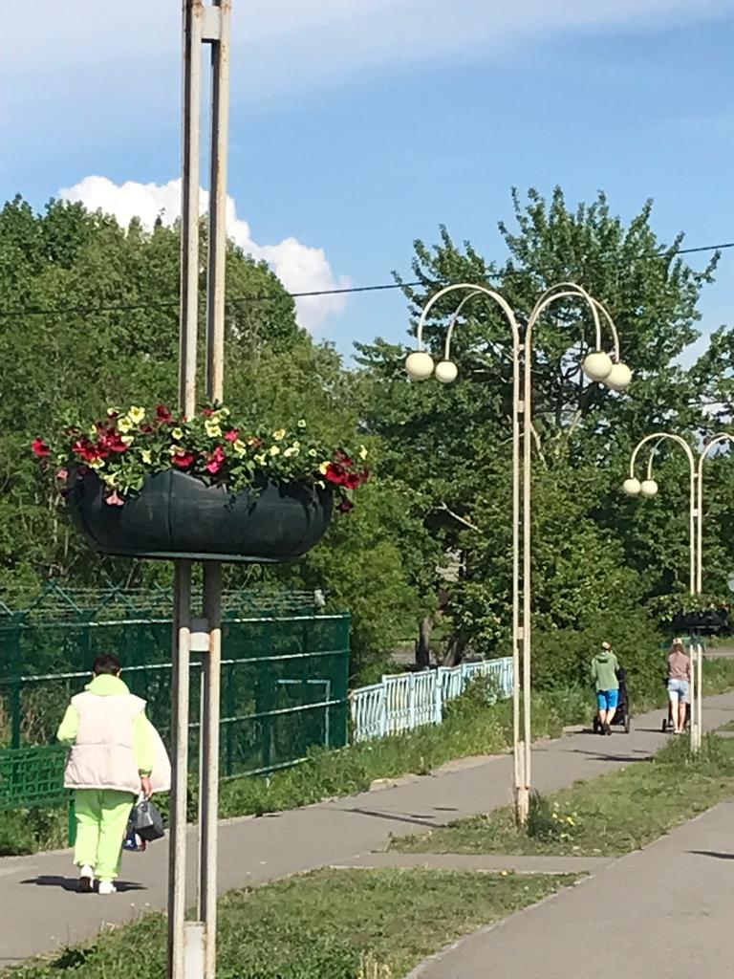

По благоустройству общественной территории парк п. Зеленый
проведены работы по озеленению в виде устройства цветочной клумбы «Палитра».

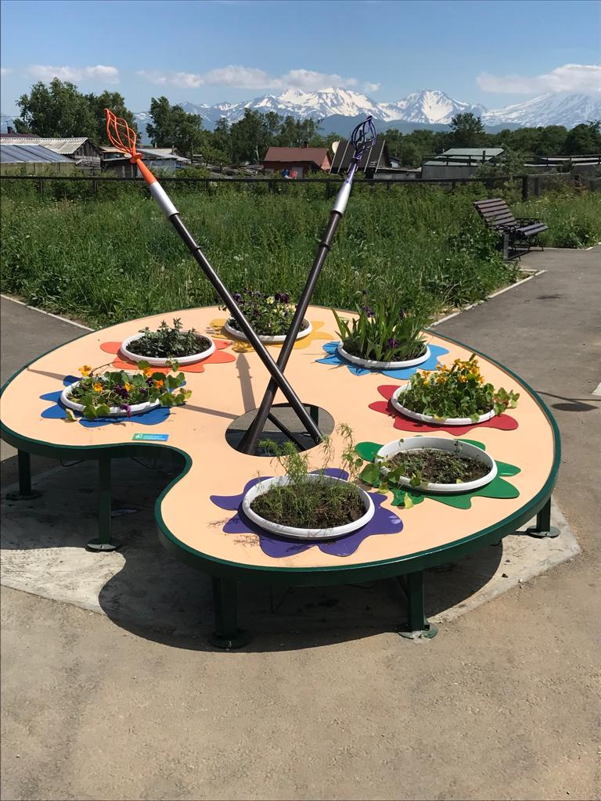

с 25 мая по 27 июня 2022 г. проведены работы по мероприятию – ремонт дворового проезда(асфальтированию придомовой территории) дома - с. Коряки, ул. Геологов д.3.
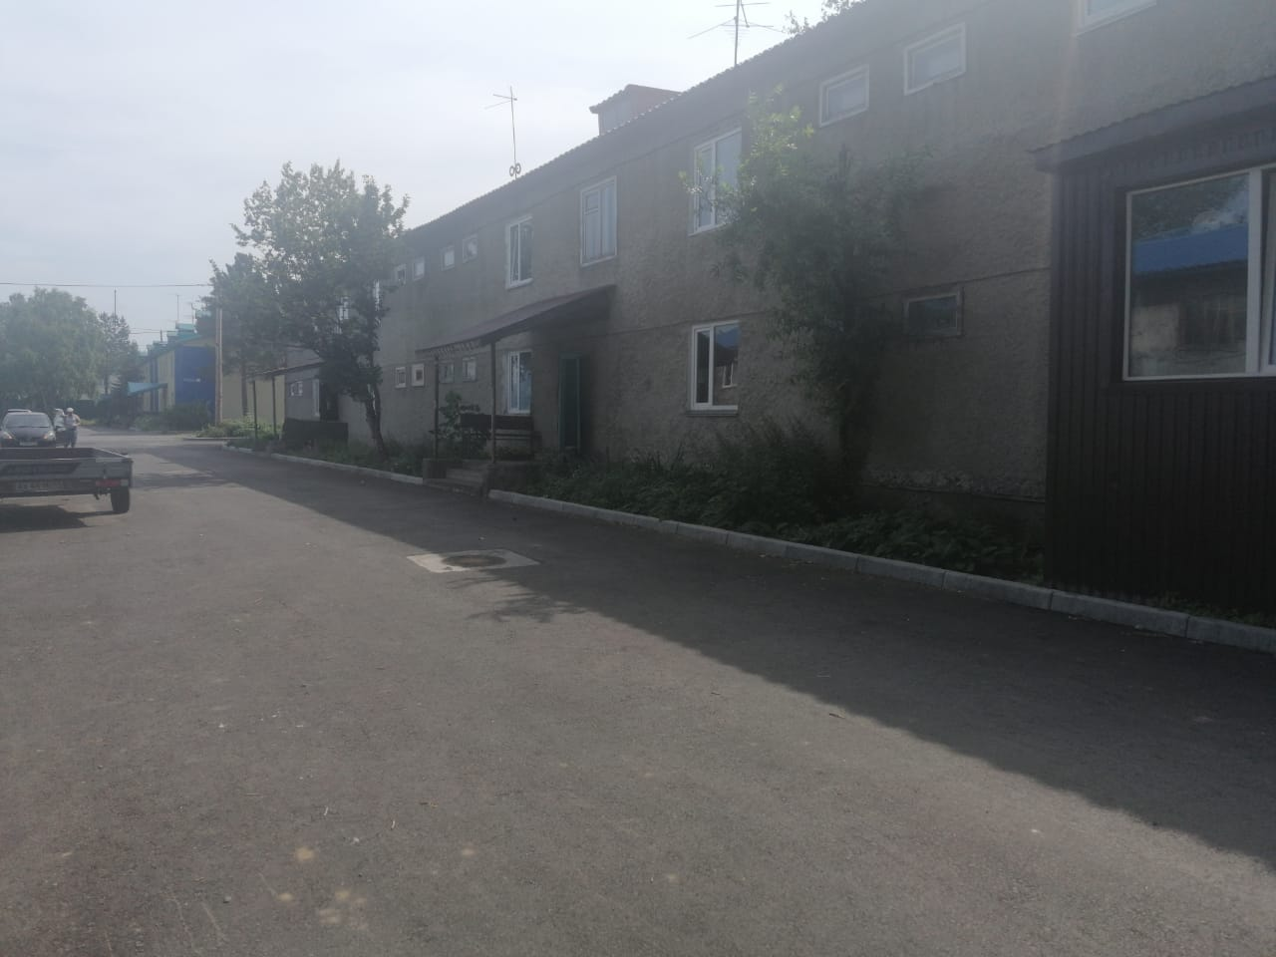

Также в 2022 году проведена реализация части мероприятий губернаторского проекта «Решаем вместе» по проведению социально-значимых мероприятий, определенных жителями Корякского сельского поселения в форме дополнительной формы голосования в 2021 году:
- Устройство основания под тротуарные дорожки проекта «Устройство парка ул. Геологов»;
- Закупка тренажеров для устройства спортивной тренажерной площадки в п. Зелёный;
- Закупка тренажеров для устройства спортивной тренажерной площадки в с. Северные Коряки;

По мероприятию устройства основания под тротуарные дорожки проекта «Устройство парка ул. Геологов» был заключен договор на выполнение кадастровых работ № 25.01.2022 г. с ИП Коркин О.Г., работы выполнены в полном объеме 25.04.2022 г., оплачены. Муниципальный контракт № 083800001222000001 от 09.03.2022 г. с ООО «РИО» идентификационный код закупки 223410504257341050100100110014299244 на выполнение работ по устройству парка на ул. Геологов в с. Коряки (устройство оснований под тротуарные дорожки). Срок начала выполнения работ – с 01 июня 2022 года – по 01 июля 2022 года включительно.
Проведены работы по разработке грунта, планировке площадей механизированным способом, установлено порядка 600 метров бортовых камней, выполнены работы по устройству подстилающих и выравнивающих слоев оснований из песчано-гравийной смеси, щебня.

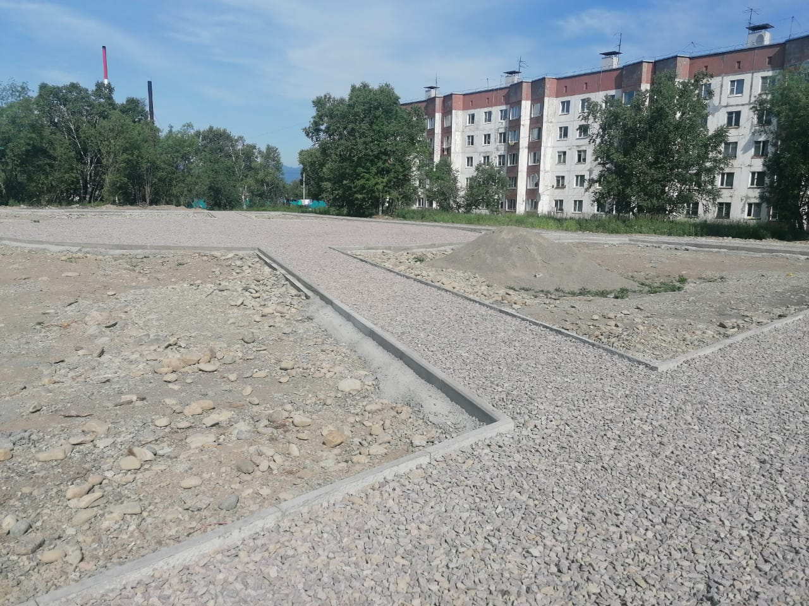

Закупка тренажеров для устройства спортивной тренажерной площадки в п. Зелёный;
Закупка тренажеров для устройства спортивной тренажерной площадки в с. Северные Коряки.
Планируется устройство тренажерных спортивных площадок с резиновым покрытием основания, навесом из поликарбоната, установкой уличных спортивных тренажеров, устройством освещения.
Проведена закупка тренажеров – 12 шт, каскад турников. В 2023 году планируется устройство оснований и установка тренажеров.
Визуальный образ тренажерной площадки.

